Data:
Clasa: a II-a
Disciplina: Educația moral-spirituală
Unitatea de învăţare: Mai există ceva sfînt
Subiect: Dragostea față de Patrie. Noțiuni de patrie, patriotism și patriot
Tipul lecţiei: de predare - învăţare.
Subcompetenţe:
• Recunoașterea unor concepte din sfera valorilor moral- spirituale în contexte diferite
Obiective operaţionale:
O1 – să definească noțiunile de patrie, patriotism, patriot;
O2 – să exemplifice comportamente specifice unui patriot;
O3 – să respecte valorile morale și spirituale ale statului;
Strategii didactice:
- Metode şi procedee: audierea, asaltul de idei, explicația, gîndește – perechi – prezintă; activitate în grup + explicația; analiza; continuă gîndul;
- Forme de activitate: independent, în perechi, în grup, frontal;
- Mijloace de învăţămînt: calculator, fișe cu maxime/poezii, DEX, fișe cu porumbei + poster;
- Resurse informaţionale: Curriculum, DEX, Biblia

Demers didactic:
Evocare | Salutul.  Pentru a afla tema lecției, audiem cîntecul ”Cît trăim pe-acest pămînt” interpretat de Iurie Sadovnic și Liliana Chiriac.  Ce ați simțit?  Anunțarea temei și prezentarea agendei lecției:
Realizarea sensului | Asalt de idei:  Patria  Cu ajutorul cuvintelor notate alcătuiți individual definiția cuvîntului Patrie. Confruntați definiția voastră cu cea a colegului. Citiți definițiile în grupuri a cîte două perechi, analizațile și formulați o definiție.  Citirea defințiilor.  Notarea definiției din DEX(2009):  PÁTRIE 1. Țară în care s-a născut cineva 2. Mediu politic, social și cultural în care s-a născut, își desfășoară viața și activitatea fiecare popor; teritoriul, locul, cadrul geografic și modul de viață al poporului, limba, cultura, tradițiile.  Cum se numește patria noastră?  În 5 grupuri se citesc unele definiții date de scriitorii români, se analizează și se explică în 2-3 propoziții. Frontal se citește maxima și explicația dată de elevi.  Cum se numește sentimentul de dragoste față de țară?  Cum se numesc cei care dovedesc prin fapte iubirea de țară?  Notăm definițiile din DEX(2009):  PATRIOTÍSM Sentiment de dragoste și devotament față de patrie și de popor, statornicit în decursul istoriei.  PATRIÓT 1. Persoană care își iubește patria și luptă pentru apărarea și prosperitatea ei.  La cuvîntul patriot nu ne oprim deoarece la lecția următoare vom studia despre personalitățile din Republica Moldova care și-au demonstrat prin dragostea lor față de patrie.  În continuare să vedem ce spune Sfînta Scriptură despre patriotism.  Vom citi și analiza două texte:  Psalmii 33:12  Ferice de poporul, al cărui Dumnezeu este Domnul! Ferice de poporul, pe care Şi-l alege El de moştenire! Domnul priveşte din înălţimea cerurilor, şi vede pe toţi fiii oamenilor. Din locaşul locuinţei Lui, El priveşte pe toţi locuitorii pămîntului. El le întocmeşte inima la toţi, şi ia aminte la toate faptele lor.  1 Petru 2:17  Cinstiţi pe toţi oamenii, iubiţi pe fraţi; temeţi-vă de Dumnezeu; daţi cinste împăratului!  2 Cronici 7:14  Dacă poporul Meu peste care este chemat Numele Meu se va smeri, se va ruga, şi va căuta Faţa Mea, şi se va abate dela căile lui rele,-îl voi asculta din ceruri, îi voi ierta păcatul, şi-i voi tămădui ţara.  Ce îndemnuri găsiți din aceste texte?  - Să ascultăm de poruncile date de Dumnezeu;  - Să îi respectăm pe cei ce sunt la conducerea țării.
Reflecție | Pe porumbelul pe care îl veți primi, continuați gîndul:  A fi patriot înseamnă... (să ne iubim ţara, casa părintească, părinţii, semenii, natura patriei, istoria şi strămoşii, să ne comportăm civilizat, să învăţăm, să fim respectuoşi, să ne ajutăm părinţii la treburi, să fim buni colegi, să ocrotim natura, să păstrăm mediul curat, să ascultăm sfaturile părinţilor şi ale educatorilor, să facem fapte bune, să fim generoşi, să fim milostivi etc.)  Lipiți porumbelul pe poster unde doriți (pe poster va fi desenat în mijloc o colivie).  De ce credeți că v-am oferit porumbel pentru a nota acest gînd și de ce majoritatea l-ați lipit în afara coliviei?  Porumbelul este simbolul păcii, dar ce poate fi mai important într-o țară decît a fi pace. În condiții de pace fiecare patriot are posibilitatea de a-și manifesta grija și dragostea. Una din responsabilitățile noastre este de a menține pacea în țară, așa cum au făcut strămoșii noștri.  Ce ați învățat pe parcursul lecției?  Ce nu v-a fost clar, aveți nevoie de explicații?  Ce vreți să aflați?  Tema pentru acasă:  - Legenda țării Moldova (pentru vineri la activitate în grup)  - Mici informații/curiozități + portret despre personalități din Republica Moldova care și-au manifestat patriotismul.

PÁTRIE 1. Țară în care s-a născut cineva 2. Mediu politic, social și cultural în care s-a născut, își desfășoară viața și activitatea fiecare popor; teritoriul, locul, cadrul geografic și modul de viață al poporului, limba, cultura, tradițiile.
PATRIOTÍSM Sentiment de dragoste și devotament față de patrie și de popor, statornicit în decursul istoriei.

PATRIÓT Persoană care își iubește patria și luptă pentru apărarea și prosperitatea ei.

Răspuns de Ianoş Ţurcanu

Mă-ntrebi Ţara ce este?…
Ascultă-al meu răspuns:
E doina de pe creste,
E codru-n basme-ascuns,
Stejaru-n el ce creşte
Cu ulmul şi arţarii,
Un deal, un rîu cu peşte
Şi grînele pe arii;
Cetăţi privind la lună,
Zăpezi prin vii tăcute…
Acestea împreună
Şi încă multe, multe...
„Patria”, de Ion Brad

1.Patria e primul nostru leagăn;
Drumul până-n prag şi înapoi,
Plopii-n faţa casei şi-un mesteacăn
Ori un tei ce freamătă în noi.

2.Patria e cartea de citire,
Cântecele toate scrise-n ea,
Tot ce-nveţi cu dor şi cu uimire,
De la firul ierbii pân-la stea.
„Patria este pământul plămădit cu sângele şi întărit cu oasele înaintaşilor. ”
Barbu Ştefănescu Delavrancea

„Patria este neliniştea fericită a inimii mele”
Gr. Vieru

„Patria e locul unde am iubit şi am fost iubit.”

Alecu Russo

Psalmii 33:12
Ferice de poporul, al cărui Dumnezeu este Domnul! Ferice de poporul, pe care Şi-l alege El de moştenire! Domnul priveşte din înălţimea cerurilor, şi vede pe toţi fiii oamenilor. Din locaşul locuinţei Lui, El priveşte pe toţi locuitorii pămîntului. El le întocmeşte inima la toţi, şi ia aminte la toate faptele lor.
2 Cronici 7:14
Dacă poporul Meu peste care este chemat Numele Meu se va smeri, se va ruga, şi va căuta Faţa Mea, şi se va abate dela căile lui rele,-îl voi asculta din ceruri, îi voi ierta păcatul, şi-i voi tămădui ţara.
1 Petru 2:17
Cinstiţi pe toţi oamenii, iubiţi pe fraţi; temeţi-vă de Dumnezeu; daţi cinste împăratului!
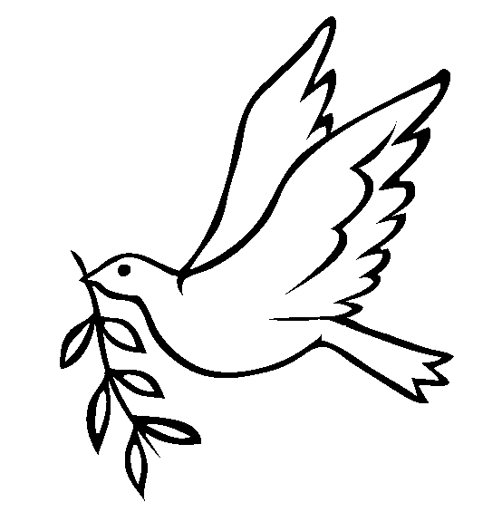
A fi patriot înseamnă
____________________________________
A fi patriot înseamnă
____________________________________
A fi patriot înseamnă
____________________________________
A fi patriot înseamnă
____________________________________
A fi patriot înseamnă
____________________________________
A fi patriot înseamnă
____________________________________

